Compote pêches jaunes et mirabelles
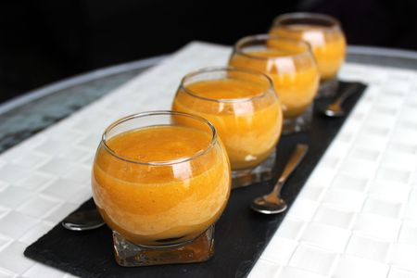

Ingrédients :
- 4 pêches jaunes
- 350 g de mirabelles
- cannelle
- 5 cl d'eau
- 1 sachet de sucre vanillé
Recette :
Epluchez les pêches et coupez-les en petits cubes. Rincez les mirabelles sous l'eau froide, coupez-les en deux et ôtez le noyau. Déposez les fruits dans une casserole avec le sucre vanillé, l'eau et la cannelle. Laissez cuire à feu doux avec un couvercle pendant 20 mn. Laissez tiédir et mixez dans un blender jusqu'à ce que la compote soit toute lisse.
Versez la compote dans des verrines. Servez tiède ou froid.

http://www.evacuisine.fr/

